**Федеральное государственное образовательное бюджетное учреждение**

**высшего образования**

**Финансовый университет при Правительстве Российской Федерации**

**КОЛЛЕДЖ ИНФОРМАТИКИ И ПРОГРАММИРОВАНИЯ**

**Отчет по**

**Индивидуальный проект номер 3**

**Вариант 3**

**Студента: Жобитенко Олег Сергеевич**

**Дисциплина /Профессиональный модуль:** Разработка программных модулей

**Группа: 4ИСИП-619**

**Преподаватель**

**Сибирев Иван Валерьевич /____________/**

**2022г**

Создание запросов. Представления. Объединения

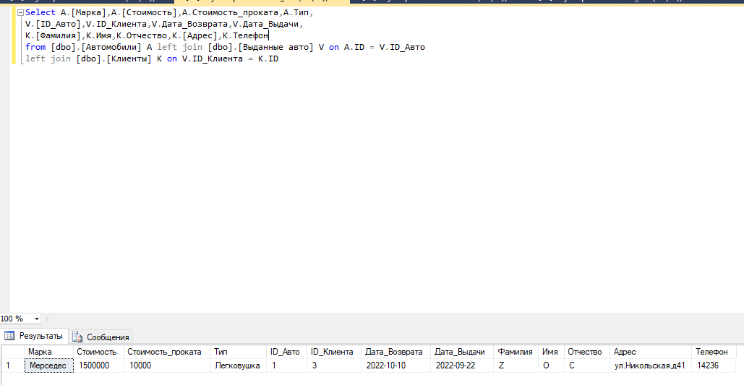

Рисунок 1 – Исходные данные

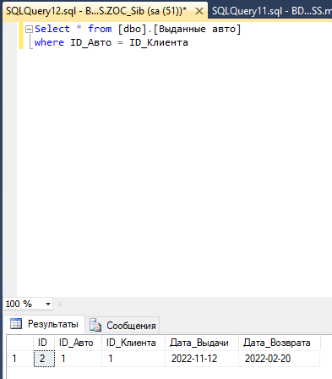

Рисунок 2 – Автомобили и клиенты

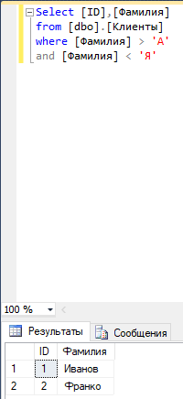

Рисунок 3 – Алфавитный список

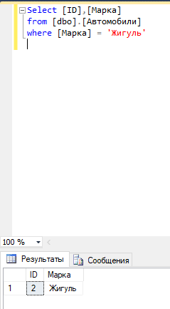

Рисунок 4 – Список с условием

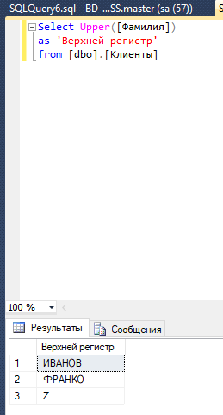

Рисунок 5 – Фамилия, преобразованная к верхнему регистру

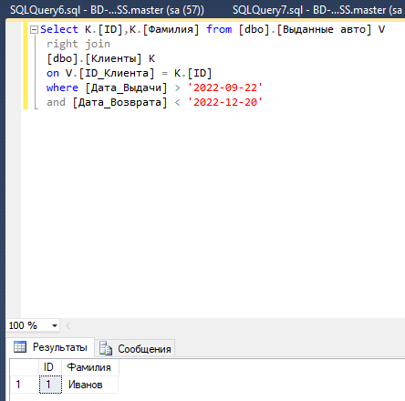

Рисунок 6 – Выданные книги

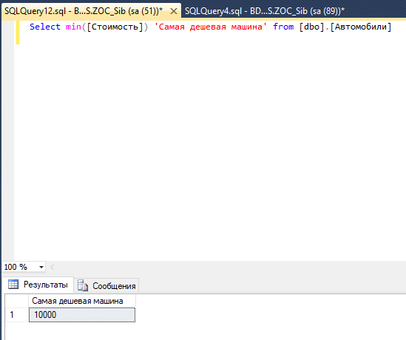

Рисунок 7 – Запрос с расчетами

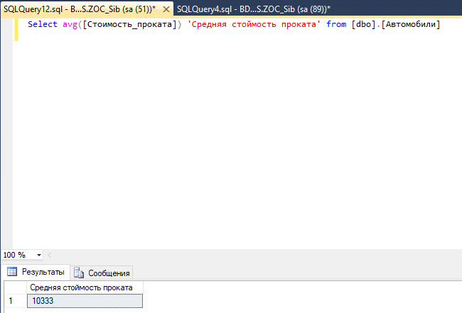

Рисунок 8 – С групповой операции